2.1. Struktura atomů.
Již v dávných dobách lidé tušili, že hmota má i při svém spojitém vzhledu určitou strukturu, že je tedy složena z velmi malých, našimi smysly nepostižitelných částic. První, kdo jasně formuloval tento názor, byl řecký filosof Démokritos (460-371př.n.l.), od něhož pochází i název těchto malých částic – atomy (ατομοσ = nedělitelný).
V 19. století přijali vědci myšlenku, podle níž se chemické prvky skládají z atomů, o atomech samých však nevěděli téměř nic. Po objevu elektronu a zjištění, že všechny atomy obsahují elektrony, navrhl J.J.Thomson první model atomu, tzv. „pudinkový model“ atomu. Podle něho jsou atomy elektricky neutrální částice, které představují kuličky kladně nabité hmoty, v níž jsou jako rozinky v pudinku umístěny záporně nabité elektrony (Obr.2.1). Experimentální ověření tohoto modelu prokázalo, že není správný, přinejmenším v tom smyslu, že neobsahuje spojitě rozložený kladný náboj. Proto předložil E. Rutherford druhý model, podle něhož existuje uprostřed atomu kladné jádro a elektrony jsou rozptýleny rovnoměrně v celém objemu atomu (Obr.2.2).
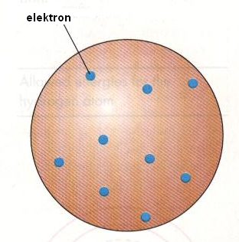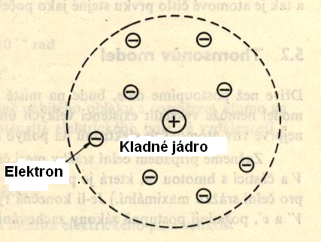

Obr.2.1. Thomsonův model atomu Obr.2.2.. Rutherfordův model atomu.

Ani Rutherfordův model neobstál jak po stránce experimentální, tak po stránce teoretické. Proto v roce 1913 předložil dánský fyzik Niels Bohr svůj model atomu, který s malými opravami „sloužil“ poměrně dlouhou dobu, i když některé jeho nedostatky bylo třeba odstranit postulováním. Podle Bohrova modelu, který výborně vysvětluje zejména optické vlastnosti (spektra) atomů, se elektrony pohybují po určitých kruhových drahách kolem kladného jádra, podobně jako se pohybují planety Sluneční soustavy kolem Slunce (podobnost je i v řádové velikosti: poloměr Slunce (poloměr jádra) / vzdálenost planet od Slunce (vzdálenost elektronů od jádra)) – viz Obr.2.3.

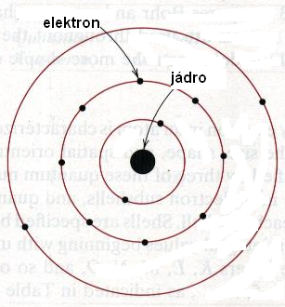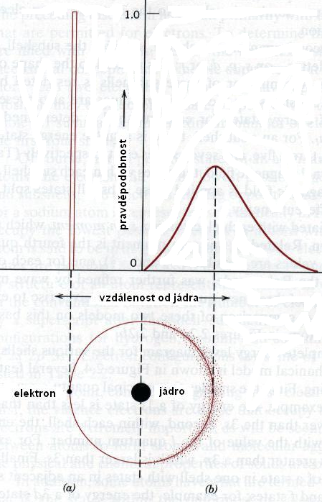

Obr.2.3. Bohrův model atomu. Obr.2.4. Srovnání Bohrova (a) a kvantově –
mechanického (b) modelu atomu.

Bohrův model atomu je posledním modelem, který lze alespoň zčásti vyložit tzv. „selským rozumem“, tj. lze si ho představit na základě klasické fyziky. Brzy po jeho vzniku bylo proti němu vzneseno několik vážných námitek, jak experimentálního, tak zejména teoretického rázu. Proto vznikl zatím poslední model atomu, využívající představ kvantové mechaniky (bohužel názorná představa tohoto modelu je již téměř nemožná). Podle tohoto modelu má elektron jak vlnový, tak i částicový charakter a jeho poloha v okolí jádra je dána pravděpodobnostní funkcí (Obr.2.4).
Přes všechny nedostatky Bohrova modelu je používán stále, i když známe jeho principiální nedostatky. Musíme však mít na paměti, že jednotlivé „dráhy“ elektronů nejsou ve skutečnosti dráhy v geometrickém slova smyslu, ale místa nejčastějšího výskytu elektronů. Hovoříme potom o tzv. „orbitalech“ (Obr.2.5a,b).

Obr.2.5 a) Valenční atomové orbity v H₂O b) Valenční atomové orbity v NH₃

2.2. Vazebné síly v pevných látkách.
Vyjdeme – li z prosté experimentální zkušenosti, že pevné látky „drží pohromadě“ a přitom nejsou velmi husté, dojdeme k závěru, že mezi atomy v nich musí kromě sil přitažlivých existovat i síly opačné, tj. síly odpudivé. Na Obr.2.6a) je vynesena závislost obou druhů těchto sil, působících mezi dvěma atomy, na jejich vzájemné vzdálenosti a na Obr.2.6b) závislost jejich vzájemné potenciální energie přitažlivých a odpudivých sil opět na vzdálenosti. Z obrázků plyne, že atomy se vždy usadí v takové vzájemné vzdálenosti, aby byla výsledná potenciální energie jejich vzájemného působení minimální. Tato vzdálenost se nazývá mřížková konstanta.
Dále stručně objasníme fyzikální podstatu meziatomových sil.

2.2.1. Van der Waalsovy síly.
Van der Waalsovy přitažlivé síly působí mezi všemi atomy a molekulami. Protože je energie jejich vzájemného působení velmi malá (řádově 10 kJ/mol = 0,1 eV/atom), bývá většinou překryta jinou, silnější vazbou. V čistém stavu se s ní setkáváme u inertních plynů v kapalném a tuhém stavu a u některých dalších látek, o nichž se dále zmíníme.
Podstatou Van der Walsových sil je vzájemné elektrické působení mezi dipóly, tj. protáhlými útvary, nesoucími dva stejně velké elektrické náboje opačného náboje na každém z obou konců (Obr.2.7). Podle konkrétního způsobu vytvoření těchto dipólů dělíme Van der Waalsovy síly na tři druhy:
- Disperzní Van der Waalsovy síly.
Atomy všech látek jsou obvykle elektricky neutrální, neboť elektrony jsou rozděleny symetricky kolem jádra. Všechny atomy však konají při teplotě větší než 0 K kmitavý pohyb, v jehož důsledku dojde ke vzniku okamžitých krátkodobých a chaotických (disperzních) narušení elektrické symetrie elektronového obalu, takže z neutrálních atomů vzniknou malé dipóly. Ty se mohou vzájemně orientovat tak, že se přitahují, nebo odpuzují. Podrobné výpočty ukazují, že v případě přitahování je celková energie systému nižší, než v případě odpuzování. Dojde tedy přednostně ke vzniku přitažlivých sil mezi dipóly a tím ke vzniku pevné látky (nebo kapaliny). Energie disperzních přitažlivých sil má krátký dosah a klesá se šestou mocninou vzdálenosti:

$E_{\text{disp}}≈\frac{1}{r^{6}}$ (2.1)

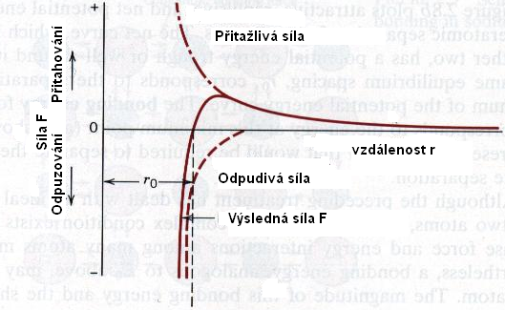

(a) (b)
Obr.2.6. Závislost přitažlivých a odpudivých sil (a) a vzájemné potenciální energie
(b) dvou atomů na jejich vzájemné vzdálenosti.

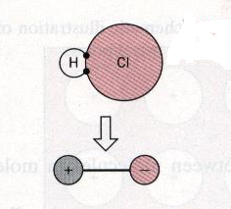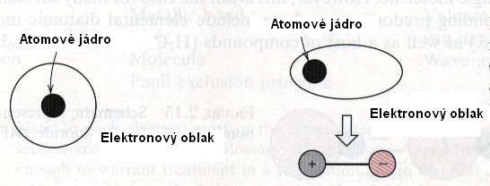

Obr.2.7. Elektrický dipól. Obr.2.8. Indukované Van der Waalsovy síly.

- Indukované Van der Waalsovy síly.
Některé molekuly tvoří již samy od sebe tuhé dipóly (např. molekula HCl – viz Obr.2.8). Takové molekuly nazýváme polárními molekulami. Ty mohou indukovat dipóly v sousedních nepolárních molekulách nebo atomech, čímž opět vzniká mezi nimi vazba. Již z tohoto jednoduchého modelu plyne, že taková vazba bude silnější, než vazba disperzní. Podrobné výpočty však ukazují, že energie této vazby opět klesá se šestou mocninou vzdálenosti:

$E_{\text{ind}}≈\frac{1}{r^{6}}$ (2.2)

- Van der Waalsovy síly mezi permanentními dipóly.
Pokud se látka skládá pouze z tuhých dipólů, potom mezi nimi existuje vazba ještě silnější, než vazba indukovaná (tzv. orientační Van der Waalsova vazba). Tu si můžeme představit tak, že např. záporný konec jedné molekuly je přitahován ke kladnému konci molekuly druhé, atd. Proto je tato vazba nejsilnější z Van der Walsových vazeb. Její vazebná energie při nízkých teplotách klesá s třetí mocninou vzdálenosti

$E_{\text{or}(n\text{.}t\text{.})}≈\frac{1}{r^{3}}$ (2.3)

neboť uspořádané molekuly nejsou za nízkých teplot tak silně „rozhazovány“ tepelným pohybem. Za vyšších teplot energie orientačního vzájemného působení opět klesá se šestou mocninou vzdálenosti, jako je tomu u ostatních Van der Walsových sil:

$E_{\text{or}(v\text{.}t)}≈\frac{1}{r^{6}}$ (2.4)

Van der Waalsova vazba je sice poměrně dosti slabá, ale má svůj velký význam, neboť se vyskytuje u všech látek (u většiny je však překryta některou ze silnějších vazeb). Na Obr. 2.9
jsou pro ilustraci uvedeny dva příklady výskytu této vazby.

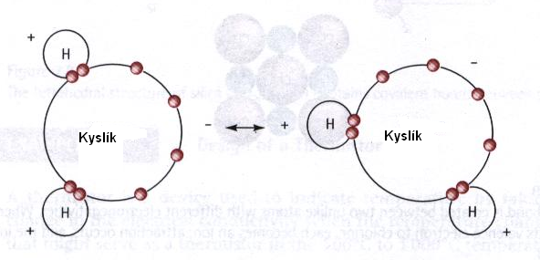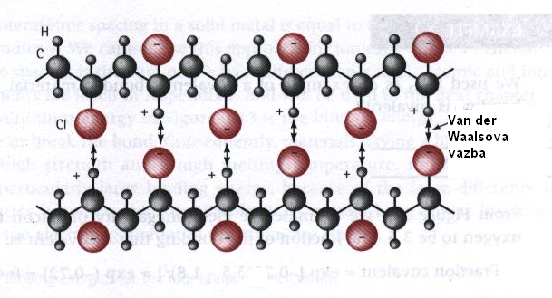

Obr.2.9. Van der Waalsova vazba mezi atomy vody (a) a mezi řetězci polymeru (b)

2.2.2. Iontová vazba.
Atomy alkalických kovů (Li, Na, K, Rb, Cs, Fr) jsou charakterizovány tím, že mají v poslední orbitě jediný valenční elektron, slabě vázaný k celému atomu. Naopak halogenům (F, Cl, Br, I, At) chybí v poslední orbitě jeden elektron k tomu, aby byla zcela zaplněna. Opustí – li tedy valenční elektron atom alkalického kovu a přejde do elektronového obalu halogenu, stane se z něho kladný iont. Naopak z halogenu se stane iont záporný, přičemž oba ionty mají elektronovou konfiguraci vzácných plynů (mají všechny orbity plně zaplněné elektrony). Výsledná vazba mezi oběma ionty je čistě elektrostatická (iontová) (Obr.2.9) a síly mezi nimi jsou dány Coulombovým zákonem

$F=\frac{1}{4\text{.}π\text{.}ε_{0}}\text{.}\frac{e^{2}}{r^{2}}$ (2.5)

(e je náboj elektronu a ε₀ je dielektrická konstanta (permitivita) vakua)

Vazebná energie iontových krystalů je řádu 10³ kJ / mol (5 eV / iont), tedy asi o dva řády vyšší, než energie Van der Waalsovy vazby.

Obr.2.10. Iontová vazba (NaCl).

2.2.3 Kovalentní vazba.
Podstatou kovalentní vazby je tzv. sdílení elektronů mezi sousedními atomy. Dva kovalentně vázané atomy přispívají každý nejméně jedním elektronem k vazbě a tyto elektrony jsou tedy „majetkem“ obou atomů. Kovalentní vazba mezi atomy křemíku je schematicky znázorněna na Obr.2.11. Její směrovost pak na Obr.2.12 (pro křemen SiO₂ ).
Charakteristickou vlastností kovalentní vazby je již zmíněné sdílení elektronů, směrovost (kovalentní vazba se uskutečňuje pouze pod určitými úhly) a nasycenost (daná mocenstvím vázaných atomů). Je třeba poznamenat, že k úplnému pochopení kovalentní vazby nestačí názorné představy klasické fyziky. Dokonale ji lze objasnit pomocí kvantové mechaniky.
Kovalentní vazba je v přírodě velmi rozšířená. Váží se jí atomy nekovových prvků samy se sebou v molekuly (H₂ , Cl₂ , O₂, atd.), stejně jako mezi sebou (CH₄, H₂O, HNO₃, apod.). Patří sem ale rovněž diamant, krystaly křemíku a germania a slitiny typu GaAs, InSb, atd. Kovalentní vazba bývá velmi silná (diamant taje až při teplotě 3550 ⁰C), ale také mnohem slabší (vizmut taje již při 270 ⁰C). Setkáme se s ní i při vzniku polymerů, kde umožňuje tvorbu dlouhých řetězců atomů a molekul.

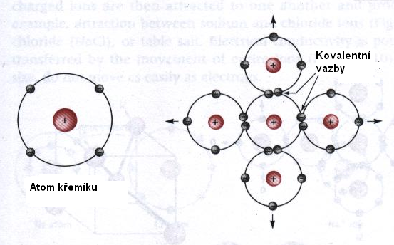

Obr.2.11. Kovalentní vazba mezi atomy křemíku

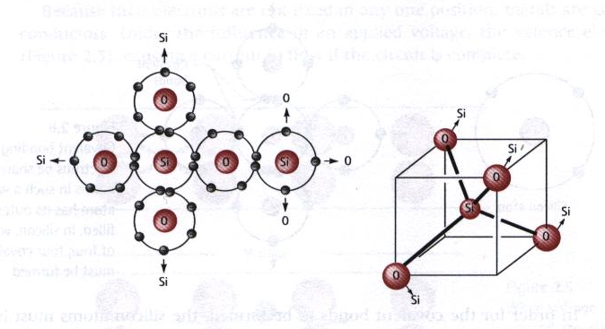

Obr.2.12. Směrovost kovalentní vazby mezi atomy v SiO₂

2.2.4 Kovová vazba.
Atomy kovových prvků mají jeden, dva, nebo maximálně tři valenční elektrony. Model kovové vazby je velmi názorný a je založen na skutečnosti, že tyto elektrony, slabě k atomu vázané, nejsou vázány s žádným určitým atomem, ale jsou víceméně volné a pohybují se chaotickým pohybem v oblasti mezi kladnými ionty kovových atomů (které vznikly z neutrálních atomů poté, jak je elektrony opustily – viz Obr.2.13.).
Volné elektrony, nacházející se mezi kladnými ionty jednak odstiňují jejich elektrostatické odpudivé síly a zároveň působí jako „lepidlo“, které je váže dohromady.
Nastíněný mechanismus kovové vazby vysvětluje kvalitativně některé charakteristické vlastnosti kovů, jako je například velká tepelná a elektrická vodivost, apod. Vazebná energie kovové vazby může být jak poměrně nízká, např. 68 kJ.mol⁻¹ (0,7 eV / atom) pro Hg (bod tání -39 ⁰C), až po 850 kJ.mol⁻¹ (8,8 eV / atom) pro wolfram (bod tání 3410 ⁰C).

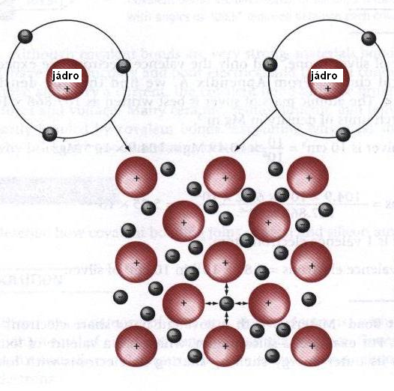

Obr.2.13. Schéma kovové vazby.

2.3. Kontrolní otázky

2.3.1. Pokuste se odhadnout fyzikální podstatu nejdůležitější námitky proti platnosti Bohrova modelu atomu.

2.3.2. Objasněte, proč mají krystaly, vázané Van der Walsovou vazbou (např. plyny v pevném skupenství) velmi nízký bod tání.

2.3.3. Na základě znalosti podstaty iontové vazby vysvětlete kvalitativně elektrické vlastnosti těchto látek (např. NaCl).

2.3.4. Vysvětlete kvalitativně, proč jsou kovy nejlepšími vodiči elektrického proudu.

2.3.5. Objasněte, proč elektrický odpor kovů roste s teplotou.

2.3.6. Odhadněte počet atomů ve špendlíkové hlavičce (cca 1 mm³).

